函数的极值
题型一 函数极值（极值点）的辨析
1．对于定义在R上的可导函数$$f(x)$$，$$f^{′}(x)$$为其导函数，下列说法不正确的是（ ）
A．使$$f^{′}(x)=0$$的$$x$$一定是函数的极值点
B．$$f(x)$$在R上单调递增是$$f^{′}(x)>0$$在R上恒成立的充要条件
C．若函数$$f(x)$$既有极小值又有极大值，则其极小值一定不会比它的极大值大
D．若$$f(x)$$在R上存在极值，则它在R一定不单调
【答案】ABC
【难度】0.94
【知识点】探求命题为真的充要条件、函数极值的辨析、函数极值点的辨析
【分析】ABC均可以举出反例，D可以通过极值点和极值的定义进行判断.
【详解】A选项，$$f^{′}(x)=0$$的$$x$$不一定是函数的极值点，比如$$f\left(x\right)=x^{3}$$在$$x=0$$处导函数的值为0，但$$x=0$$不是$$f\left(x\right)=x^{3}$$的极值点，A说法错误；
$$f(x)$$在R上单调递增，可能会在某点导函数等于0，比如$$f\left(x\right)=x^{3}$$为单调递增函数，$$f\left(x\right)=x^{3}$$在$$x=0$$处导函数值为0，故$$f(x)$$在R上单调递增不是$$f^{′}(x)>0$$在R上恒成立的充要条件，B说法错误；
若函数$$f(x)$$既有极小值又有极大值，则其极小值可能会比它的极大值大，比如$$f\left(x\right)=x+\frac{1}{x}$$，在$$x=−1$$处取得极大值-2，在$$x=1$$处取得极小值2，极小值大于极大值，故C说法错误；
根据极值点和极值的定义可以判断，若$$f(x)$$在R上存在极值，则它在R一定不单调，D说法正确.
故选：ABC
2．若$$f(x)$$在区间$$(a,b)$$内有定义，且x₀∈$$(a,b)$$，则“$$f^{′}(x_{0})=0$$”是“x₀是函数$$f(x)$$的极值点”的（ ）
A．充分非必要条件
B．必要非充分条件
C．充要条件
D．既非充分条件也非必要条件
【答案】D
【难度】0.85
【知识点】充分条件、必要条件、函数极值点的辨析
【分析】根据极值的概念，导数的几何意义即可求解．
【详解】由$$f^{′}(x_{0})=0$$不一定能得到x₀是函数$$f(x)$$的极值点，
反例$$f(x)=x^{3}$$，$$f^{′}(0)=0$$，但$$x=0$$并不是$$f(x)$$的极值点，
反过来：x₀是函数$$f(x)$$的极值点也不一定能得到$$f^{′}(x_{0})=0$$，
反例$$f(x)=|x|$$，$$x=0$$为$$f(x)$$的极小值点，但$$f^{′}(x_{0})$$不存在，
∴“$$f^{′}(x_{0})=0$$”是“x₀是函数$$f(x)$$的极值点”的既非充分条件也非必要条件，
故选：D．
3．设函数$$f\left(x\right)$$的定义域为$$R$$，$$x_{0}\left(x_{0}≠0\right)$$是$$f\left(x\right)$$的极大值点，以下四个结论中正确的命题序号是______.
①$$∀x∈R$$，$$f\left(x\right)≤f\left(x_{0}\right)$$； ②$$−x_{0}$$是$$f\left(−x\right)$$的极大值点；
③$$−x_{0}$$是$$−f\left(x\right)$$的极小值点； ④$$−x_{0}$$是$$−f\left(−x\right)$$的极小值点
【答案】②④
【难度】0.85
【知识点】函数图象的变换、函数极值的辨析、函数极值点的辨析
【分析】根据极值点的定义、极值的性质和图象变换逐个判断即可.
【详解】对于①：$$x_{0}$$是$$f\left(x\right)$$的极大值点，并不一定是最大值点，即①错误；
对于②：因为$$y=f\left(−x\right)$$与$$y=f\left(x\right)$$的图象关于$$y$$轴对称，
且$$x_{0}\left(x_{0}≠0\right)$$是$$f\left(x\right)$$的极大值点，
所以$$−x_{0}$$应是$$f\left(−x\right)$$的极大值点，即②正确；
对于③：因为$$y=−f\left(x\right)$$与$$y=f\left(x\right)$$的图象关于$$x$$轴对称，
且$$x_{0}\left(x_{0}≠0\right)$$是$$f\left(x\right)$$的极大值点，
所以$$x_{0}$$应是$$−f\left(x\right)$$的极小值点，
且无法判定$$−x_{0}$$是$$−f\left(x\right)$$的极小值点，即③错误；
对于④：因为$$y=−f\left(−x\right)$$与$$y=f\left(x\right)$$的图象关于$$(0,0)$$对称，
且$$x_{0}\left(x_{0}≠0\right)$$是$$f\left(x\right)$$的极大值点，
所以$$−x_{0}$$应是$$−f\left(−x\right)$$的极小值点，即④正确；
故答案为：②④.
4．若函数$$f\left(x\right)$$存在一个极大值$$f\left(x_{1}\right)$$与一个极小值$$f\left(x_{2}\right)$$满足$$f\left(x_{2}\right)>f\left(x_{1}\right)$$，则$$f\left(x\right)$$至少有（ ）个单调区间.
A．3 B．4 C．5 D．6
【答案】B
【难度】0.85
【知识点】利用导数求函数的单调区间（不含参）、函数极值的辨析、求已知函数的极值
【分析】根据单调性与极值之间的关系分析判断.
【详解】若函数$$f\left(x\right)$$存在一个极大值$$f\left(x_{1}\right)$$与一个极小值$$f\left(x_{2}\right)$$，则$$f\left(x\right)$$至少有3个单调区间，
若$$f\left(x\right)$$有3个单调区间，
不妨设$$f\left(x\right)$$的定义域为$$\left(a,b\right)$$，若$$a<x_{1}<x_{2}<b$$，其中$$a$$可以为$$−∞$$，$$b$$可以为$$+∞$$，
则$$f\left(x\right)$$在$$\left(a,x_{1}\right),\left(x_{2},b\right)$$上单调递增，在$$\left(x_{1},x_{2}\right)$$上单调递减，（若$$f\left(x\right)$$定义域为$$\left(a,b\right)$$内不连续不影响总体单调性），
故$$f\left(x_{2}\right)<f\left(x_{1}\right)$$，不合题意，
若$$a<x_{2}<x_{1}<b$$，则$$f(x)$$在$$\left(a,x_{2}\right),\left(x_{1},b\right)$$上单调递减，在$$\left(x_{2},x_{1}\right)$$上单调递增，有$$f\left(x_{2}\right)<f\left(x_{1}\right)$$，不合题意；
若$$f\left(x\right)$$有4个单调区间，
例如$$f\left(x\right)=x+\frac{1}{x}$$的定义域为$$\left\{x|x≠0\right\}$$，则$$f^{′}\left(x\right)=\frac{x^{2}−1}{x^{2}}$$，
令$$f^{′}\left(x\right)>0$$，解得$$x>1$$或$$x<−1$$，
则$$f\left(x\right)$$在$$\left(−∞,−1\right),\left(1,+∞\right)$$上单调递增，在$$\left(−1,0\right),\left(0,1\right)$$上单调递减，
故函数$$f\left(x\right)$$存在一个极大值$$f\left(−1\right)=−2$$与一个极小值$$f\left(1\right)=2$$，且$$f\left(−1\right)<f\left(1\right)$$，满足题意，此时$$f\left(x\right)$$有4个单调区间，
综上所述：$$f\left(x\right)$$至少有4个单调区间.
故选：B.
5．下列函数中，既是奇函数又存在极值的是（ ）
A．$$y=x$$ B．$$y=ln\left(−x\right)$$ C．$$y=x+{\text{e}}^{x}$$ D．$$y=x+\frac{4}{x}$$
【答案】D
【难度】0.85
【知识点】函数奇偶性的定义与判断、函数极值的辨析
【分析】利用基本初等函数的奇偶性及函数的极值与导数的关系可判断各选项.
【详解】对于A选项，函数$$y=x$$为奇函数，且该函数在$$\text{R}$$上单调递增，A项不满足条件；
对于B选项，函数$$y=ln\left(−x\right)$$的定义域为$$\left(−∞,0\right)$$，该函数为非奇非偶函数，B选项不满足条件；
对于C选项，函数$$y=x+{\text{e}}^{x}$$的导数为$$y^{′}=1+{\text{e}}^{x}>0$$，该函数在$$\text{R}$$上单调递增，C选项不满足条件；
对于D选项，令$$f\left(x\right)=x+\frac{4}{x}$$，该函数的定义域为$$\left\{x|x≠0 \right\}$$，
$$f\left(−x\right)=−x+\frac{4}{−x}=−\left(x+\frac{4}{x}\right)=−f\left(x\right)$$，即函数$$y=x+\frac{4}{x}$$为奇函数，
$$f^{′}\left(x\right)=1−\frac{4}{x^{2}}=\frac{x^{2}−4}{x^{2}}$$，当$$0<x<2$$时，$$f^{′}\left(x\right)<0$$，当$$x>2$$时，$$f^{′}\left(x\right)>0$$，
所以，$$x=2$$为函数$$f\left(x\right)$$的极小值点，D选项满足条件.
故选：D.
题型二 知图判断函数极值（极值点）
6．若函数$$y=f\left(x\right)$$的导函数$$y=f^{′}\left(x\right)$$的图象如图所示，则（ ）
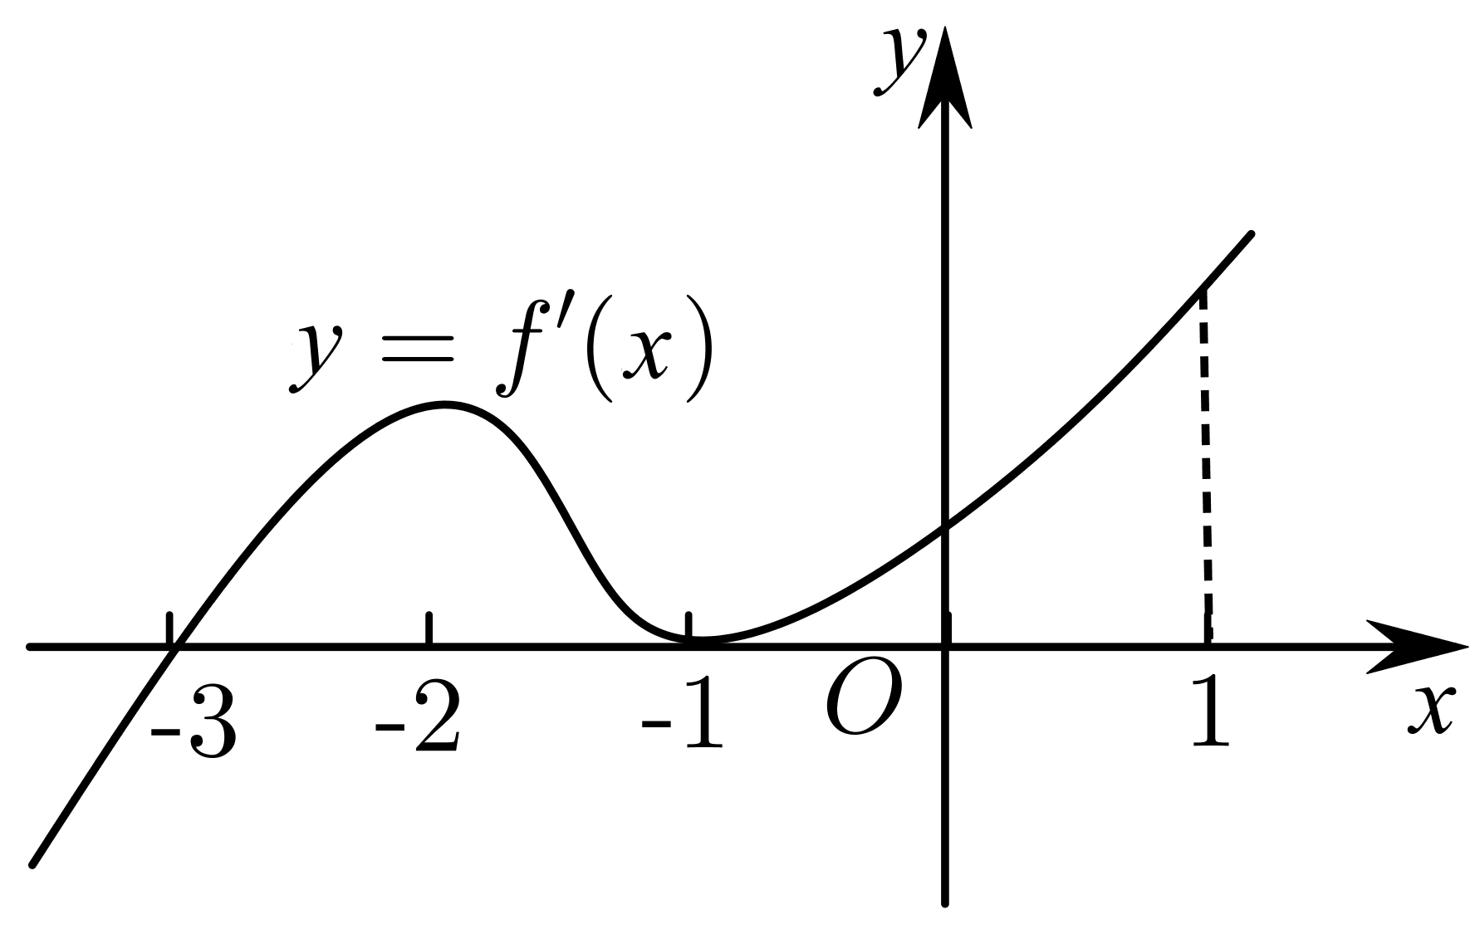
A．$$−3$$是函数$$y=f\left(x\right)$$的极小值点 B．$$−1$$是函数$$y=f\left(x\right)$$的极小值点
C．$$−2$$是函数$$y=f\left(x\right)$$的极大值点 D．1是函数$$y=f\left(x\right)$$的极大值点
【答案】A
【难度】0.94
【知识点】函数极值点的辨析、函数（导函数）图像与极值点的关系
【分析】根据给定的函数图象，确定导数为正或负的x取值区间，再逐项判断作答.
【详解】观察导函数$$y=f^{′}\left(x\right)$$的图象知，当$$x<−3$$时，$$f^{′}\left(x\right)<0$$，当$$x>−3$$时，$$f^{′}\left(x\right)≥0$$，当且仅当$$x=−1$$时取等号，
因此函数$$y=f\left(x\right)$$在$$(−∞,−3)$$上单调递减，在$$(−3,+∞)$$上单调递增，
于是得$$−3$$是函数$$y=f\left(x\right)$$的唯一极值点，且是极小值点，A正确，B，C，D都不正确.
故选：A
7．如图是函数$$y=f(x)$$的导函数$$y=f^{′}(x)$$的图象：
①函数$$f(x)$$在区间$$(1,3)$$上严格递减；
②$$f(1)<f(2)$$；
③函数$$f(x)$$在$$x=1$$处取极大值；
④函数$$f(x)$$在区间$$\text{(}−\text{2,5)}$$内有两个极小值点．
则上述说法正确的是______．
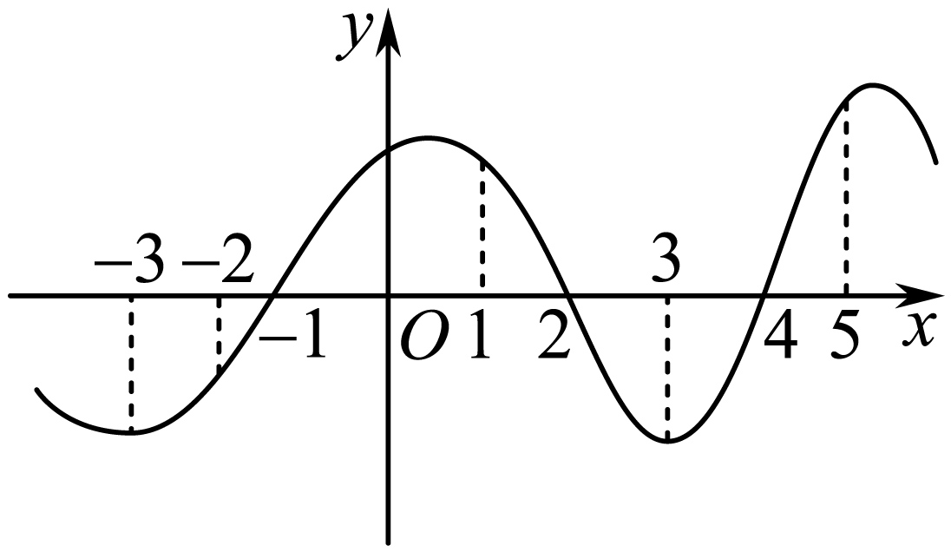
【答案】②④
【难度】0.94
【知识点】函数与导函数图象之间的关系、函数极值的辨析、函数极值点的辨析、比较函数值的大小关系
【分析】根据导函数图象分析得到函数的单调性，进而判断是否为极值点，比较出函数值的大小，判断出正确答案.
【详解】由导函数$$y=f^{′}(x)$$的图象可知：函数$$f\left(x\right)$$在$$\left(1,2\right)$$上单调递增，在$$\left(2,3\right)$$上单调递减，故$$f\left(1\right)<f\left(2\right)$$，故①错误，②正确；
由导函数的图象可知：$$f\left(x\right)$$在$$\left(−1,2\right)$$上均单调递增，故$$x=1$$不是函数的极大值点，③错误；
由导函数图象可得：在区间$$\text{(}−\text{2,5)}$$内有$$f^{′}\left(−1\right)=f^{′}\left(4\right)=0$$，且在$$\left(−2,−1\right)$$与$$\left(3,4\right)$$上导函数小于0，在$$\left(−1,0\right)$$和$$\left(4,5\right)$$上导函数大于0，
故$$x=−1$$和$$x=4$$为函数的两个极小值点，故在区间$$\text{(}−\text{2,5)}$$内有两个极小值点，④正确.
故答案为：②④
8．设函数$$f(x)$$在$$\text{R}$$上可导，其导函数为$$f^{′}(x)$$，且函数$$y=(1−x)f^{′}(x)$$的图像如图所示，则下列结论中一定成立的是（ ）
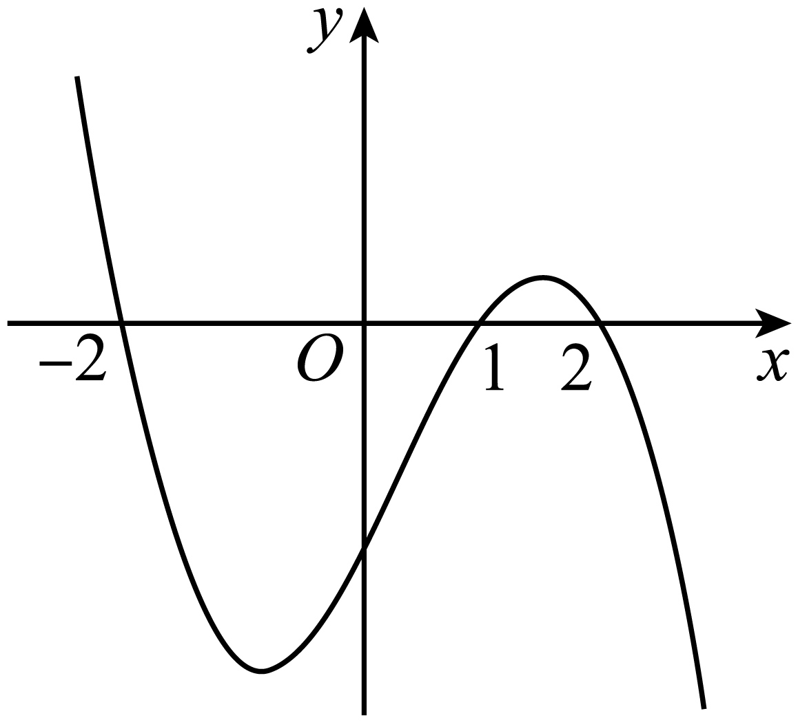
A．函数$$f(x)$$有极大值$$f(2)$$ B．函数$$f(x)$$有极大值$$f(−2)$$
C．函数$$f(x)$$有极小值$$f(−2)$$ D．函数$$f(x)$$有极小值$$f(2)$$
【答案】BD
【难度】0.85
【知识点】函数与导函数图象之间的关系、函数极值的辨析
【分析】根据函数$$y=(1−x)f^{′}(x)$$的图像判断导数$$f^{′}(x)$$在各个区间上的符号，再根据极值的定义即可求解.
【详解】由图可知，当$$x<−2$$时，$$y>0$$， $$1−x>0$$，则$$f^{′}(x)>0$$，
当$$−2<x<1$$时，$$y<0$$，$$1−x>0$$，则$$f^{′}(x)<0$$，
当$$1<x<2$$时，$$y>0$$，$$1−x<0$$，则$$f^{′}(x)<0$$，
当$$x>2$$时，$$y<0$$，$$1−x<0$$，则$$f^{′}(x)>0$$，
综上当$$x<−2$$时$$f^{′}(x)>0$$，当$$−2<x<2$$时$$f^{′}(x)<0$$，当$$x>2$$时$$f^{′}(x)>0$$，
所以函数$$f(x)$$有极大值$$f(−2)$$，有极小值$$f(2)$$，
故选：BD
9．已知定义域为$$(0,+∞)$$的函数$$f(x)$$的导函数为$$f^{′}(x)$$，且函数$$g(x)=(\log_{3}x−1)⋅f^{′}(x)$$的部分图象如图所示，则下列说法中正确的是（ ）
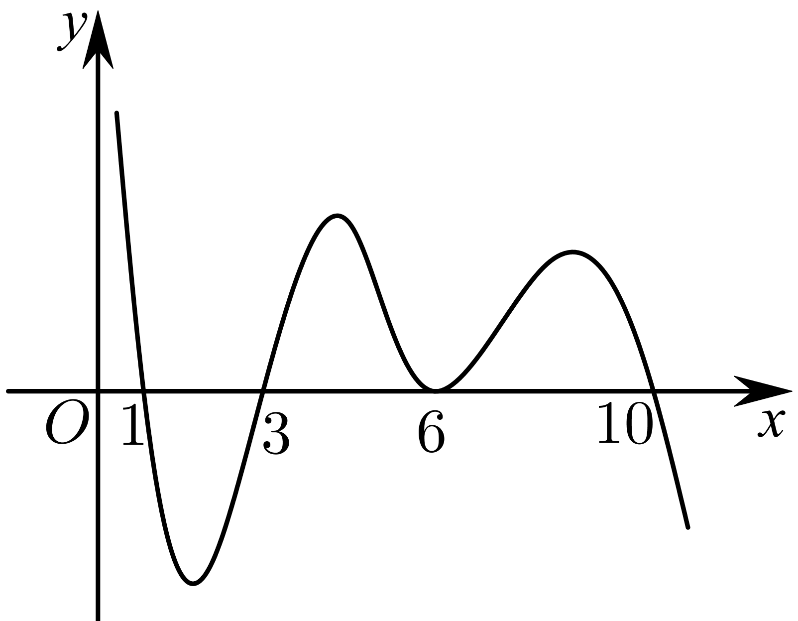
A．$$f(x)$$有极小值$$f(6)$$，极大值$$f(1)$$ B．$$f(x)$$有极小值$$f(6)$$，极大值$$f(10)$$
C．$$f(x)$$有极小值$$f(1)$$，极大值$$f(3)$$和$$f(10)$$ D．$$f(x)$$有极小值$$f(1)$$，极大值$$f(10)$$
【答案】D
【难度】0.65
【知识点】函数图象的应用、函数极值的辨析、函数极值点的辨析
【分析】根据给定的函数$$g(x)$$图象，分析判断$$f^{′}(x)$$值为正或负的x取值区间作答.
【详解】观察图象知，当$$g(x)>0$$时，$$0<x<1$$或$$3<x<10$$且$$x≠6$$，当$$g(x)<0$$时，$$1<x<3$$或$$x>10$$，
而当$$0<x<3$$时，$$\log_{3}x−1<0$$，当$$x>3$$时，$$\log_{3}x−1>0$$，因此当$$0<x<1$$或$$x>10$$时，$$f^{′}(x)<0$$，
当$$1<x<10$$时，$$f^{′}(x)≥0$$，当且仅当$$x=6$$时取等号，则$$f(x)$$在$$(0,1),(10,+∞)$$上单调递减，在$$(1,10)$$上单调递增，
所以$$f(x)$$有极小值$$f(1)$$，极大值$$f(10)$$，A，B，C不正确；D正确.
故选：D
题型三 求函数的极值或极值点
10．已知函数$$f\left(x\right)=x{\left(x−1\right)}^{2}$$，则（ ）
A．$$f\left(x\right)$$有极小值，无极大值 B．$$f\left(x\right)$$有极大值，无极小值
C．$$f\left(x\right)$$既有极小值又有极大值 D．$$f\left(x\right)$$无极小值也无极大值
【答案】C
【难度】0.85
【知识点】利用导数求函数的单调区间（不含参）、函数极值的辨析
【分析】求得$$f^{′}\left(x\right)=(x−1)(3x−1)$$，利用导数得到函数函数的单调性，结合极值的概念，即可求解.
【详解】由题意函数$$f\left(x\right)=x{\left(x−1\right)}^{2}$$，可得$$f^{′}\left(x\right)=3x^{2}−4x+1=(x−1)(3x−1)$$，
当$$x∈(−∞,\frac{1}{3})$$时，$$f^{′}\left(x\right)>0$$，$$f\left(x\right)$$单调递增；
当$$x∈(\frac{1}{3},1)$$时，$$f^{′}\left(x\right)<0$$，$$f\left(x\right)$$单调递减；
当$$x∈(1,+∞)$$时，$$f^{′}\left(x\right)>0$$，$$f\left(x\right)$$单调递增，
所以当$$x=\frac{1}{3}$$时，函数取得极大值；当$$x=1$$时，函数取得极小值.
故选：C.
11．函数$$f(x)=\left(\frac{1}{2}x−1\right){\text{e}}^{x}+\frac{1}{2}x$$的极值点的个数为（ ）
A．0 B．1 C．2 D．3
【答案】A
【难度】0.65
【知识点】用导数判断或证明已知函数的单调性、函数极值点的辨析
【分析】根据导数判断函数$$f(x)$$的导函数$$f^{′}(x)≥0$$，据此可知函数单调递增无极值点.
【详解】由题意知$$f^{′}(x)=\frac{1}{2}{\text{e}}^{x}+\left(\frac{1}{2}x−1\right){\text{e}}^{x}+\frac{1}{2}=\frac{1}{2}[{\text{e}}^{x}\left(x−1\right)+1]$$，
令$$g\left(x\right)={\text{e}}^{x}\left(x−1\right)+1$$，则$$g^{′}\left(x\right)={\text{e}}^{x}\left(x−1\right)+{\text{e}}^{x}=x{\text{e}}^{x}$$，
令$$g^{′}\left(x\right)=0$$，得$$x=0$$，则函数$$g\left(x\right)$$在区间$$\left(−∞,0\right)$$上单调递减，在区间$$\left(0,+∞\right)$$上单调递增，
所以$$g\left(x\right)≥g\left(0\right)=0$$，由此可知$$f^{′}(x)≥0$$，函数$$f(x)$$单调递增，所以函数$$f(x)$$不存在极值点.
故选：A.
12．函数$$f\text{(}x\text{)=cos2}x\text{+sin}x\text{,}x\text{∈(0,}π\text{)}$$的极小值点为$$x_{\text{0}}$$，则$$\text{cos}x_{\text{0}}$$的值为（ ）
A．0 B．$$\text{−}\frac{\text{1}}{\text{2}}$$ C．$$\text{−}\frac{\sqrt{\text{3}}}{\text{2}}$$ D．$$\text{−}\frac{\sqrt{\text{15}}}{\text{4}}$$
【答案】A
【难度】0.65
【知识点】求已知函数的极值点
【分析】求导，令$$f^{′}\text{(}x\text{)=0}$$，画出导函数图像，列表分析单调性，即得解.
【详解】由题意，$$f^{′}\text{(}x\text{)=−2sin2}x\text{+cos}x\text{=−4sin}x\text{cos}x\text{+cos}x\text{=cos}x\text{×（-4sin}x\text{+1)}$$，
$$f^{′}\text{(}x\text{)=0}$$的根为$$x_{\text{1}},\frac{π}{\text{2}},x_{\text{2}}$$，$$f^{′}\text{(}x\text{)}$$的图像如下图所示，
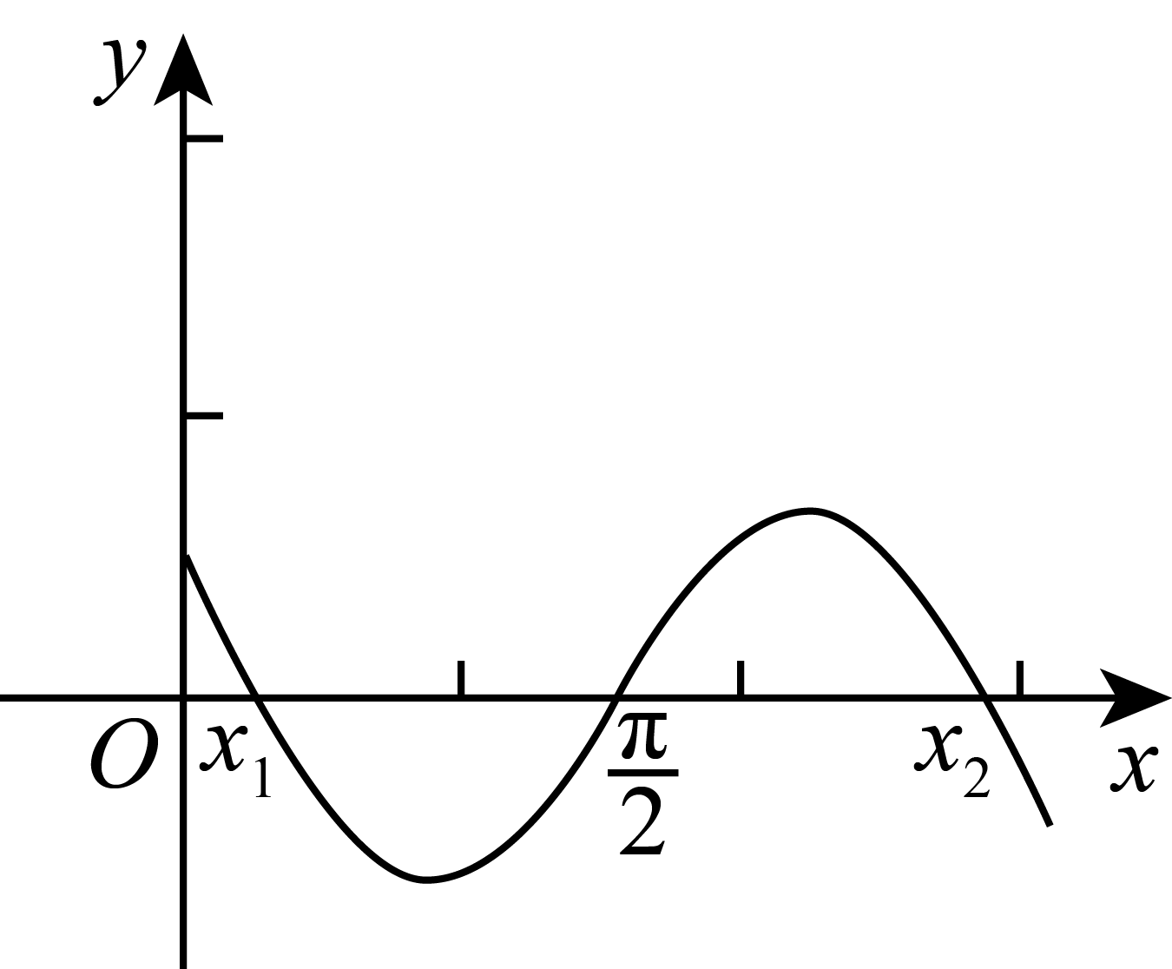
$$x$$ | $$\text{(0,}x_{\text{1}}\text{)}$$ | $$x_{\text{1}}$$ | $$\text{(}x_{\text{1}}\text{,}\frac{π}{\text{2}}\text{)}$$ | $$\frac{π}{\text{2}}$$ | $$\text{(}\frac{π}{\text{2}}\text{,}x_{\text{2}}\text{)}$$ | $$x_{\text{2}}$$ | $$\text{(}x_{\text{2}}\text{,}π\text{)}$$
$$f^{′}\text{(}x\text{)}$$ | + | 0 | - | 0 | + | 0 | -
$$f\text{(}x\text{)}$$ | 单增 | 极大 | 单减 | 极小 | 单增 | 极大 | 单减
故当$$x\text{=}\frac{π}{\text{2}}$$时，函数$$f\text{(}x\text{)}$$取得极小值，即$$x_{\text{0}}\text{=}\frac{π}{\text{2}}$$，故$$\text{cos}x_{\text{0}}\text{=0}$$.
故选：A
13．已知函数$$f\left(x\right)=3x^{2}−9x+5$$ $$.$$
(1)求函数$$f\left(x\right)$$的单调递减区间；
(2)求函数$$f\left(x\right)$$的极值.
【答案】(1)$$\left(−∞,\frac{3}{2}\right)$$
(2)$$f\left(x\right)$$的极小值为$$−\frac{7}{4}$$，无极大值.
【难度】0.94
【知识点】利用导数求函数的单调区间（不含参）、求已知函数的极值
【分析】（1）求导，由导函数小于0求出单调递减区间；（2）求出函数的递增区间，结合第一问求出极小值，无极大值.
【详解】（1）$$f^{′}\left(x\right)=6x−9$$，令$$f^{′}\left(x\right)=6x−9<0$$，解得：$$x<\frac{3}{2}$$，
故函数$$f\left(x\right)$$的单调递减区间是$$\left(−∞,\frac{3}{2}\right)$$
（2）令$$f^{′}\left(x\right)>0$$得：$$x>\frac{3}{2}$$
故$$f\left(x\right)$$在$$\left(−∞,\frac{3}{2}\right)$$单调递减，在$$\left(\frac{3}{2},+∞\right)$$单调递增，
所以$$f\left(x\right)$$在$$x=\frac{3}{2}$$处取得极小值，$$f\left(\frac{3}{2}\right)=3×\frac{9}{4}−9×\frac{3}{2}+5=−\frac{7}{4}$$，
所以$$f\left(x\right)$$的极小值为$$−\frac{7}{4}$$，无极大值.
14．已知函数$$f(x)=−\frac{1}{3}x^{3}+x^{2}$$．
(1)求曲线y = f（x）在点（1，f（1））处的切线的斜率；
(2)求函数f（x）的单调区间与极值；
【答案】(1)1
(2)$$f\left(x\right)$$的单调递增区间为$$\left(0,2\right)$$，单调递减区间为$$\left(−∞,0\right)$$，$$\left(2,+∞\right)$$，极小值为0，极大值为$$\frac{4}{3}$$.
【难度】0.94
【知识点】求在曲线上一点处的切线方程（斜率）、利用导数求函数的单调区间（不含参）、求已知函数的极值
【分析】（1）求导，求出$$f^{′}\left(1\right)=−1+2=1$$即为切线斜率；（2）求导，列出表格，得到单调区间和极值.
【详解】（1）因为$$f^{′}\left(x\right)=−x^{2}+2x$$，所以$$f^{′}\left(1\right)=−1+2=1$$，因此曲线y = f（x）在点（1，$$\frac{2}{3}$$）处的切线的斜率为1；
（2）令$$f^{′}\left(x\right)=−x^{2}+2x=0$$，解得：x = 0或2．
x | $$\left(−∞,0\right)$$ | 0 | $$\left(0,2\right)$$ | 2 | $$\left(2,+∞\right)$$
$$f^{′}\left(x\right)$$ | － | 0 | + | 0 | －
$$f\left(x\right)$$ | ↘ | 极小值 | ↗ | 极大值 | ↘
所以 f（x）在$$\left(−∞,0\right)$$，$$\left(2,+∞\right)$$内是减函数，在$$\left(0,2\right)$$内是增函数．
因此函数f（x）在x = 0处取得极小值f（0），且f（0）= 0，函数f（x）在x = 2处取得极大值，且f（2）=$$\frac{4}{3}$$；
综上：$$f\left(x\right)$$的单调递增区间为$$\left(0,2\right)$$，单调递减区间为$$\left(−∞,0\right)$$，$$\left(2,+∞\right)$$，极小值为0，极大值为$$\frac{4}{3}$$.
15．已知函数$$f\left(x\right)=alnx−x^{2}+3x+3a$$.
(1)当$$a=2$$时，求$$f\left(x\right)$$的极值.
(2)讨论$$f\left(x\right)$$的单调性；
【答案】(1)极大值为$$2ln2+8$$，无极小值.
(2)答案见解析.
【难度】0.65
【知识点】导数的运算法则、用导数判断或证明已知函数的单调性、求已知函数的极值、利用导数求函数（含参）的单调区间
【分析】（1）求出函数的导数，列表判断导数正负以及函数单调性，即可求得答案.
（2）求出函数的导数，结合二次方程的根讨论导数的正负，从而判断函数的单调性.
【详解】（1）当$$a=2$$时，$$f(x)=2lnx−x^{2}+3x+6$$，
则$$f^{'}(x)=\frac{2}{x}−2x+3=\frac{−2x^{2}+3x+2}{x}=-\frac{(2x+1)(x-2)}{x},(x>0)$$，
令$$f^{′}(x)=0$$，得$$x=2$$,
$$x$$ | $$\left(0,2\right)$$ | 2 | $$\left(2,+∞\right)$$
$$f^{′}\left(x\right)$$ | + | 0 | -
$$f\left(x\right)$$ | 单调递增 | $$2ln2+8$$ | 单调递减
所以$$f(x)$$的极大值为$$2ln2+8$$，无极小值.
（2）$$f(x)$$的定义域为$$(0,+∞),f^{′}(x)=\frac{a}{x}−2x+3=\frac{−2x^{2}+3x+a}{x}$$，
对于二次方程$$−2x^{2}+3x+a=0$$，有$$\text{Δ}=9+8a$$，
①当$$a≤−\frac{9}{8}$$时，$$f^{′}(x)≤0$$恒成立，$$f(x)$$在$$(0,+∞)$$上单调递减；
②当$$a>−\frac{9}{8}$$时，方程$$−2x^{2}+3x+a=0$$有两根$$x_{1}=\frac{3−\sqrt{9+8a}}{4},x_{2}=\frac{3+\sqrt{9+8a}}{4}$$，
若$$a≥0,x_{1}≤0,x_{2}>0$$，$$x∈\left(0,\frac{3+\sqrt{9+8a}}{4}\right)$$时，$$f^{′}(x)>0$$；$$x∈\left(\frac{3+\sqrt{9+8a}}{4},+∞\right)$$时，$$f^{′}(x)<0$$；
故$$f(x)$$在$$\left(0,\frac{3+\sqrt{9+8a}}{4}\right)$$上单调递增，在$$\left(\frac{3+\sqrt{9+8a}}{4},+∞\right)$$上单调递减；
若$$−\frac{9}{8}<a<0,0<x_{1}<x_{2}$$，$$x∈\left(\frac{3−\sqrt{9+8a}}{4},\frac{3+\sqrt{9+8a}}{4}\right)$$时，$$f^{′}(x)>0$$；$$x∈\left(0,\frac{3−\sqrt{9+8a}}{4}\right),\left(\frac{3+\sqrt{9+8a}}{4},+∞\right)$$时，$$f^{′}(x)<0$$；
故$$f(x)$$在$$\left(0,\frac{3−\sqrt{9+8a}}{4}\right)$$与$$\left(\frac{3+\sqrt{9+8a}}{4},+∞\right)$$上单调递减，在$$\left(\frac{3−\sqrt{9+8a}}{4},\frac{3+\sqrt{9+8a}}{4}\right)$$上单调递增；
题型四 由极值（极值点）求参数的值或范围
（1）已知极值求参数的取值范围
16．若函数$$f(x)=2x^{3}−3x^{2}+c$$的极小值为5，那么$$c$$的值为______.
【答案】6
【难度】0.85
【知识点】函数极值的辨析、根据极值求参数
【分析】对函数求导，再求函数的单调区间与极小值即可.
【详解】$$f(x)=2x^{3}−3x^{2}+c$$，$$f′(x)=6x^{2}−6x=6x(x−1)$$，
令$$f′(x)=0$$，解得$$x=0$$或$$x=1$$，
当$$x<0$$或$$x>1$$时，$$f′(x)>0$$，当$$0<x<1$$时，$$f′(x)<0$$，
$$∴f(x)$$在$$(−∞,0)$$和$$(1,+∞)$$上单调递增，在$$(0,1)$$上单调递减，
$$∴$$当$$x=1$$时，$$f(x)$$取得极小值，
极小值为$$f(1)=2−3+c=5$$，解得$$c=6$$.
故答案为：6.
17．已知函数$$f\left(x\right)=x^{3}+3mx^{2}−nx+m^{2}$$在$$x=−1$$时有极值0，则$$mn$$= ______ .
【答案】$$−18$$
【难度】0.85
【知识点】函数极值的辨析、根据极值求参数、根据极值点求参数
【分析】对函数进行求导，根据函数$$f\left(x\right)$$在$$x=−1$$时有极值0，可以得到$$\{\begin{aligned}f\left(−1\right)=0 \\ f^{′}\left(−1\right)=0\end{aligned}$$，代入求解，并进行检验，即可求出结果.
【详解】∵$$f\left(x\right)=x^{3}+3mx^{2}−nx+m^{2}$$，$$f^{′}\left(x\right)=3x^{2}+6mx−n$$，函数$$f\left(x\right)=x^{3}+3mx^{2}−nx+m^{2}$$在$$x=−1$$时有极值0，
可得$$\{\begin{aligned}f\left(−1\right)=0 \\ f^{′}\left(−1\right)=0\end{aligned}$$即 $$\{\begin{aligned}−1+3m+n+m^{2}=0 \\ 3−6m−n=0\end{aligned}$$，解得$$\{\begin{aligned}m=2 \\ n=−9\end{aligned}$$或$$\{\begin{aligned}m=1 \\ n=−3\end{aligned}$$，
若$$\{\begin{aligned}m=1 \\ n=−3\end{aligned}$$时，函数$$f\left(x\right)=x^{3}+3x^{2}+3x+1$$，$$f^{′}\left(x\right)=3x^{2}+6x+3=3{\left(x+1\right)}^{2}≥0$$
所以函数$$f\left(x\right)$$在$$R$$上单调递增，函数无极值，故舍，
所以$$\{\begin{aligned}m=2 \\ n=−9\end{aligned}$$，所以$$mn=−18$$
故答案为：$$−18$$．
18．已知函数$$f(x)=\frac{1}{3}x^{3}+a^{2}x^{2}+ax+b$$，当$$x\text{=}−\text{1}$$时函数$$f(x)$$的极值为$$−\frac{7}{12}$$，则$$a+b$$等于（ ）
A．$$\frac{3}{4}$$ B．$$−\frac{3}{2}$$ C．$$\frac{3}{2}$$ D．$$−\frac{3}{4}$$
【答案】B
【难度】0.65
【知识点】根据极值求参数
【分析】求出原函数$$f(x)$$的导函数$$f^{′}(x)$$，根据题意有$$f^{′}(−1)=0$$，$$f(−1)=−\frac{7}{12}$$，求出$$a$$，$$b$$的值，分情况讨论$$a$$是否符合题意，即可求$$a+b$$的值．
【详解】由$$f(x)=\frac{1}{3}x^{3}+a^{2}x^{2}+ax+b$$，则$$f^{′}(x)=x^{2}+2a^{2}x+a$$，
又当$$x\text{=}−\text{1}$$时函数$$f(x)$$的极值为$$−\frac{7}{12}$$，
则$$\{\begin{aligned}f(−1)=−\frac{1}{3}+a^{2}−a+b=−\frac{7}{12} \\ f′(−1)=1−2a^{2}+a=0 \end{aligned}$$，解得$$\{\begin{aligned}a=1 \\ b=−\frac{1}{4}\end{aligned}$$或$$\{\begin{aligned}a=−\frac{1}{2} \\ b=−1 \end{aligned}$$，
当$$a=1$$时，$$f^{′}(x)=x^{2}+2x+1={\left(x+1\right)}^{2}≥0$$，
此时函数$$f(x)$$在R上是增函数，即函数$$f(x)$$没有极值，不合题意；
当$$a=−\frac{1}{2}$$时，$$f^{′}(x)=x^{2}+\frac{1}{2}x−\frac{1}{2}=\frac{1}{2}\left(2x−1\right)\left(x+1\right)$$，
当$$x∈(−∞,−1)$$时，$$f^{′}(x)>0$$，此时$$f(x)$$在$$(−∞,−1)$$上单调递增，
当$$x∈\left(−1,\frac{1}{2}\right)$$时，$$f^{′}(x)<0$$，此时$$f(x)$$在$$\left(−1,\frac{1}{2}\right)$$上单调递减，
当$$x∈(\frac{1}{2},+∞)$$时，$$f^{′}(x)>0$$，此时$$f(x)$$在$$(\frac{1}{2},+∞)$$上单调递增，
即当$$x\text{=}−\text{1}$$时函数$$f(x)$$取得极大值，符合题意，
故$$a=−\frac{1}{2}$$，$$b=−1$$，则$$a+b=−\frac{3}{2}$$．
故选：B．
【点睛】解含参数的极值问题要注意：
①$$f^{′}(x_{0})=0$$是$$x_{0}$$为函数极值点的必要不充分条件，故而要注意检验；
②若函数$$y=f(x)$$在区间$$(a,b)$$内有极值，那么$$y=f(x)$$在$$(a,b)$$内绝不是单调函数．
19．已知函数$$f\left(x\right)=2lnx+\frac{16}{x}−m\left(m∈\text{Z}\right)$$，若$$f\left(x\right)$$的极小值为负数，则$$m$$的最小值为___________.
【答案】7
【难度】0.65
【知识点】求已知函数的极值、根据极值求参数
【分析】利用导数判断函数的单调性，再求函数的极小值，根据条件，列不等式求$$m$$的极小值.
【详解】$$f^{′}\left(x\right)=\frac{2}{x}−\frac{16}{x^{2}}=\frac{2\left(x−8\right)}{x^{2}}$$，$$x>0$$，
当$$0<x<8$$时，$$f^{′}\left(x\right)<0$$，$$f\left(x\right)$$单调递减，当$$x>8$$时，$$f^{′}\left(x\right)>0$$，$$f\left(x\right)$$单调递增，所以当$$x=8$$时，函数取得极小值，$$f\left(8\right)=2ln8+2−m$$，因为函数的极小值是负数，所以$$2ln8+2−m<0$$，所以$$m>2ln8+2=6ln2+2$$，因为$$m∈\text{Z}$$，所以$$m$$的最小值是7.
故答案为：7
20．已知函数$$f\left(x\right)$$ $$=\frac{1}{3}x^{3}+\frac{1}{2}x^{2}-cx-d$$有极值，则$$c$$的取值范围为（ ）
A．$$c<−\frac{1}{4}$$ B．$$c≤−\frac{1}{4}$$ C．$$c≥-\frac{1}{4}$$ D．$$c>−\frac{1}{4}$$
【答案】D
【难度】0.85
【知识点】根据极值求参数
【分析】先求导，由题设得$$f^{′}\left(x\right)$$必有两个不等的实根，再利用判别式求解即可.
【详解】由题意知，定义域为R，$$f^{′}\left(x\right)=x^{2}+x−c$$，要使函数$$f\left(x\right)$$有极值，则$$f^{′}\left(x\right)$$必有两个不等的实根，
则$$Δ=1+4c>0$$，解得$$c>−\frac{1}{4}$$.
故选：D.
21．已知函数$$f\left(x\right)=\frac{lnx+a}{x}$$在其定义域的一个子区间$$\left(\text{e},{\text{e}}^{2}\right)$$上有极值，则实数a的取值范围是（ ）
A．$$\left(−1,0\right)$$ B．$$\left(0,1\right)$$ C．$$\left(1,2\right)$$ D．$$\left(0,2\right)$$
【答案】A
【难度】0.65
【知识点】根据极值求参数
【分析】求导函数，分析导函数的符号，得出原函数的单调性和极值，由已知建立不等式，求解即可.
【详解】解：$$f^{′}(x)=\frac{1−lnx−a}{x}$$，令$$f^{′}(x)=0$$，即$$1−lnx−a=0$$，解得$$x={\text{e}}^{1−a}$$，且$$0<x<{\text{e}}^{1−a}$$，$$f^{′}(x)>0$$；$$x{\text{>e}}^{1−a}$$，$$f^{′}(x)<0$$，
∴$$f(x)$$在$$(0,{\text{e}}^{1−a})$$上单调递增，在$$({\text{e}}^{1−a},+∞)$$上单调递减，
∴$$f(x)$$有极大值$$f({\text{e}}^{1−a})=\frac{ln{\text{e}}^{1−a}+a}{{\text{e}}^{1−a}}={\text{e}}^{a−1}$$，
∴$$\text{e}<{\text{e}}^{1−a}<{\text{e}}^{2}$$，
∴$$−1<a<0$$，
故选：A.
22．已知$$f\left(x\right)=\frac{1}{3}x^{3}+\left(a−1\right)x^{2}+x+1$$没有极值，则实数$$a$$的取值范围是（ ）
A．$$\left(0,1\right)$$ B．$$\left(−∞,0\right)∪\left(1,+∞\right)$$
C．$$\left[0,2\right]$$ D．$$\left(−∞,0\right]∪\left[2,+∞\right)$$
【答案】C
【难度】0.65
【知识点】函数极值的辨析、函数不等式恒成立问题
【分析】根据导数与函数极值的关系可知，$$f^{′}\left(x\right)≥0$$或$$f^{′}\left(x\right)≤0$$恒成立，再结合二次函数的性质即可得解.
【详解】因为$$f\left(x\right)=\frac{1}{3}x^{3}+\left(a−1\right)x^{2}+x+1$$，所以$$f^{′}\left(x\right)=x^{2}+2\left(a−1\right)x+1$$，
因为$$f\left(x\right)$$没有极值，所以$$f^{′}\left(x\right)≥0$$或$$f^{′}\left(x\right)≤0$$恒成立，
又因为$$f^{′}\left(x\right)=x^{2}+2\left(a−1\right)x+1$$开口向上，
所以$$f^{′}\left(x\right)≥0$$恒成立，即$$Δ≤0$$，
所以$${\left[2\left(a−1\right)\right]}^{2}−4≤0$$，整理得$$a^{2}−2a≤0$$，解得$$0≤a≤2$$，
所以$$a∈\left[0,2\right]$$.
故选：C.
23．若函数$$f\left(x\right)=x^{3}−3x^{2}−9x$$在$$\left(a,+∞\right)$$内有极大值，则a的取值范围（ ）
A．$$\left(−∞,−1\right)$$ B．$$\left(−∞,3\right)$$
C．$$\left(−1,3\right)$$ D．$$\left(−∞,3\right]$$
【答案】A
【难度】0.85
【知识点】利用导数求函数的单调区间（不含参）、函数极值的辨析、根据极值点求参数
【分析】利用导数讨论函数$$f(x)$$的单调性，进而得出函数的极值点，根据题意，结合图象即可得a的取值范围.
【详解】由$$f(x)=x^{3}−3x^{2}−9x$$，得$$f^{′}(x)=3x^{2}−6x−9$$，
令$$f^{′}(x)>0⇒x<−1$$或$$x>3$$，令$$f^{′}(x)<0⇒−1<x<3$$，
所以函数$$f(x)$$在$$(−∞,−1)$$和$$(3,+∞)$$上单调递增，在$$(−1,3)$$上单调递减，
且$$f(−1)=5，f(3)=−27$$，如图，
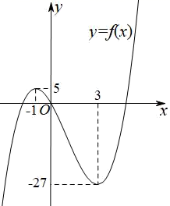
由图可知函数$$f(x)$$在$$x=−1$$处取得极大值，在$$x=3$$处取得极小值，
又函数$$f(x)$$在$$(a,+∞)$$内有极大值，
故$$a<−1$$.
故选：A.
24．已知函数$$f(x)=x^{3}+3(m−1)x^{2}+3(m+1)x+3$$既有极大值，又有极小值，则$$m$$的取值范围是（ ）
A．$$m≥3$$或$$m≤0$$ B．$$m>3$$或$$m<0$$
C．$$m>3$$ D．$$m<0$$
【答案】B
【难度】0.85
【知识点】根据极值求参数
【分析】由题设知$$f^{′}(x)$$有两个变号零点，结合判别式的符号求m的范围即可.
【详解】由$$f^{′}(x)=3[x^{2}+2(m−1)x+(m+1)]$$，又$$f(x)$$有极大值、极小值，
所以$$f^{′}(x)$$有两个变号零点，则$$Δ=4{(m−1)}^{2}−4(m+1)>0$$，
整理得$$m^{2}−3m>0$$，可得$$m>3$$或$$m<0$$.
故选：B
25．若函数$$f\left(x\right)=\text{sin}\left(ωx+\frac{π}{6}\right)(ω>0)$$在区间$$\left(0,\text{π}\right)$$上既有极大值又有极小值，则$$ω$$的取值范围为（ ）
A．$$\left(\frac{4}{3},+∞\right)$$ B．$$\left[\frac{4}{3},+∞\right)$$ C．$$\left(2,+∞\right)$$ D．$$\left[2,+∞\right)$$
【答案】A
【难度】0.65
【知识点】求含sinx(型)函数的值域和最值、函数极值点的辨析、根据极值点求参数
【分析】求函数的极值点，由条件列不等式，求$$ω$$的取值范围.
【详解】因为$$f\left(x\right)=\text{sin}\left(ωx+\frac{π}{6}\right)(ω>0)$$，
所以当$$ωx+\frac{π}{6}=2k\text{π}+\frac{\text{π}}{2},k∈Z$$时，即$$x=\frac{1}{ω}\left(2k\text{π}+\frac{\text{π}}{3}\right),k∈Z$$时函数$$f\left(x\right)$$取最大值，
当$$ωx+\frac{π}{6}=2k\text{π}+\frac{\text{3π}}{2},k∈Z$$时，即$$x=\frac{1}{ω}\left(2k\text{π}+\frac{\text{4π}}{3}\right),k∈Z$$时函数$$f\left(x\right)$$取最小值，
故函数$$f\left(x\right)$$的极大值点为$$x=\frac{1}{ω}\left(2k\text{π}+\frac{\text{π}}{3}\right),k∈Z$$，极小值点为$$x=\frac{1}{ω}\left(2k\text{π}+\frac{\text{4π}}{3}\right),k∈Z$$，
因为函数$$f\left(x\right)=\text{sin}\left(ωx+\frac{π}{6}\right)(ω>0)$$在区间$$\left(0,\text{π}\right)$$上既有极大值又有极小值，
所以$$\frac{1}{ω}×\frac{\text{4π}}{3}<\text{π}$$，故$$ω>\frac{4}{3}$$，
所以$$ω$$的取值范围为$$\left(\frac{4}{3},+∞\right)$$.
故选：A.
（2）已知极值点求参数的取值范围
26．若函数$$f\left(x\right)={(x−a)}^{2}\left(x−4a\right)$$的极大值点为$$−1$$，则$$a$$的值为（ ）
A．$$−\frac{1}{3}$$ B．$$−1$$ C．$$−\frac{1}{3}$$或$$−1$$ D．$$−3$$或$$−1$$
【答案】A
【难度】0.65
【知识点】根据极值点求参数
【分析】求导，令$$f^{′}(x)=0$$，可得$$f(x)$$的极值点，根据题意，可得$$a<0$$，根据$$f(x)$$的单调性，分析可得极大值点，即可得答案.
【详解】由题意得$$f^{′}\left(x\right)=2\left(x−a\right)\left(x−4a\right)+{(x−a)}^{2}=\left(x−a\right)\left(3x−9a\right)$$，
令$$f^{′}(x)=0$$，解得$$x=a$$或$$3a$$，
因为极大值点为$$−1<0$$，
所以$$a<0$$，则$$3a<0$$，且$$a>3a$$，
所以$$f(x)$$在$$(−∞,3a),(a,+∞)$$为单调递增函数，
在$$(3a,a)$$上为单调递减函数，
所以$$f(x)$$的极大值点为$$3a$$，即$$3a=−1$$，解得$$a=−\frac{1}{3}$$.
故选：A
27．对任意$$x∈R$$，函数$$f\left(x\right)=ax^{3}+ax^{2}+7x$$不存在极值点的充要条件是（ ）
A．$$0≤a≤21$$ B．$$0<a≤21$$ C．$$a<0$$或$$a>21$$ D．$$a=0$$或$$a=21$$
【答案】A
【难度】0.85
【知识点】探求命题为真的充要条件、根据极值点求参数
【分析】由$$f^{′}(x)=0$$无实数解或有两个相等的实数解得结论．
【详解】由已知$$f^{′}(x)=3ax^{2}+2ax+7$$，
若$$a=0$$，则$$f(x)=7x$$是一次函数，无极值点，
若$$a≠0$$，$$f(x)$$无极值点，则$$Δ=4a^{2}−84a≤0$$，$$0<a≤21$$，
综上，$$0≤a≤21$$．
故选：A．
28．设$$a∈$$ $$R$$，若函数$$y=x+alnx$$在区间$$\left(\frac{1}{\text{e}},\text{e}\right)$$有极值点，则$$a$$取值范围为（ ）
A．$$\left(\frac{1}{\text{e}},\text{e}\right)$$ B．$$\left(−\text{e},−\frac{1}{\text{e}}\right)$$
C．$$\left(−∞,−\frac{1}{\text{e}}\right)∪\left(\text{e},+∞\right)$$ D．$$\left(−∞,−\text{e}\right)∪\left(−\frac{1}{\text{e}},+∞\right)$$
【答案】B
【难度】0.85
【知识点】根据极值点求参数
【分析】先对函数求导，将函数在区间有极值点转化为导函数有零点，再由零点存在定理列出不等式求解即可．
【详解】依题意得$$y^{′}=1+\frac{a}{x}\left(x>0\right)$$，则$$y^{′}$$为单调函数，
又函数$$y=x+alnx$$在区间$$\left(\frac{1}{\text{e}},\text{e}\right)$$有极值点，即导函数$$y^{′}=1+\frac{a}{x}$$在区间$$\left(\frac{1}{\text{e}},\text{e}\right)$$有零点，
则有$$\left(\text{1}+a\text{e}\right)⋅\left(\text{1}+\frac{a}{\text{e}}\right)=\left(a+\text{e}\right)⋅\left(a+\frac{\text{1}}{\text{e}}\right)<0$$，解得$$−\text{e}<a<−\frac{\text{1}}{\text{e}}$$．
故选：B．
29．若函数$$f\left(x\right)=lnx+ax^{2}−2x$$在$$\left(0,1\right)$$上存在极大值点，则$$a$$的取值范围为（ ）
A．$$\left(0,\frac{1}{2}\right)$$ B．$$\left(\frac{1}{2},+∞\right)$$ C．$$\left(0,+∞\right)$$ D．$$\left(−∞,\frac{1}{2}\right)$$
【答案】D
【难度】0.65
【知识点】零点存在性定理的应用、导数的运算法则、根据极值点求参数
【分析】求出函数的导数$$f^{′}\left(x\right)=\frac{2ax^{2}−2x+1}{x}$$，令$$g(x)=2ax^{2}−2x+1$$，讨论a的取值范围，结合$$f\left(x\right)=lnx+ax^{2}−2x$$在$$\left(0,1\right)$$上存在极大值点，结合二次函数性质列出相应不等式，即可求得答案.
【详解】由题意$$f\left(x\right)=lnx+ax^{2}−2x,x>0$$可得$$f^{′}\left(x\right)=\frac{1}{x}+2ax−2=\frac{2ax^{2}−2x+1}{x}$$，
令$$g(x)=2ax^{2}−2x+1$$，则$$g(0)=1$$ ，
当$$a=0$$时，$$g(x)=−2x+1=0,x=\frac{1}{2}$$，当$$0<x<\frac{1}{2}$$时，$$f^{′}\left(x\right)>0$$，$$f\left(x\right)$$递增，
当$$x>\frac{1}{2}$$时，$$f^{′}\left(x\right)<0$$，$$f\left(x\right)$$递减，函数$$f\left(x\right)$$在$$x=\frac{1}{2}$$时取极大值，符合题意；
当$$a>0$$时，$$g(x)$$图象对称轴为$$x=\frac{1}{2a}>0$$，
此时要使函数$$f\left(x\right)=lnx+ax^{2}−2x$$在$$\left(0,1\right)$$上存在极大值点，需满足$$g(1)<0$$，
即$$2a−1<0,∴a<\frac{1}{2}$$，则$$0<a<\frac{1}{2}$$，
此时$$x=\frac{1}{2a}>1$$，$$g(x)$$在$$\left(0,1\right)$$上递减，存在$$x_{0}$$ ，使得$$g(x_{0})=0$$，
则当$$0<x<x_{0}$$时，$$f^{′}\left(x\right)>0$$，$$f\left(x\right)$$递增，当$$x_{0}<x<1$$时，$$f^{′}\left(x\right)<0$$，$$f\left(x\right)$$递减，函数$$f\left(x\right)$$在$$x=x_{0}$$时取极大值，符合题意；
当$$a<0$$时，$$g(x)$$图象开口向下，对称轴为$$x=\frac{1}{2a}<0$$，
此时要使函数$$f\left(x\right)=lnx+ax^{2}−2x$$在$$\left(0,1\right)$$上存在极大值点，需满足$$g(1)<0$$，
即$$2a−1<0,∴a<\frac{1}{2}$$，则$$a<0$$，同上同理可说明此时符合题意，
综合上述，可知$$a$$的取值范围为$$\left(−∞,\frac{1}{2}\right)$$，
故选：D
30．已知函数$$f\left(x\right)=m{\text{e}}^{x}−x\text{ln}x+3$$有且仅有一个极值点，则实数m的取值范围是（ ）
A．$$\left(−∞,0\right]$$ B．$$\left(0,\frac{1}{{\text{e}}^{2}}\right]$$ C．$$\left(\frac{1}{{\text{e}}^{2}},+∞\right)$$ D．$$\left\{\frac{1}{\text{e}}\right\}∪\left(−∞,0\right]$$
【答案】A
【难度】0.15
【知识点】函数极值点的辨析、根据极值点求参数
【分析】将问题转化为$$g\left(x\right)$$与$$h\left(x\right)$$的图象在$$\left(0,+∞\right)$$上只有一个交点，且交点左右$$f^{′}\left(x\right)=g\left(x\right)−h\left(x\right)$$的符号不同，分类讨论$$m=0$$，$$m>0$$与$$m<0$$三种情况，结合图像即可求得结果.
【详解】由题可得，函数$$f\left(x\right)$$的定义域为$$\left(0,+∞\right)$$，$$f^{′}\left(x\right)=m{\text{e}}^{x}−\text{ln}x−1$$，
若函数$$f\left(x\right)$$有且仅有一个极值点，则$$f^{′}\left(x\right)$$在$$\left(0,+∞\right)$$上有且仅有一个变号零点，
令$$g\left(x\right)=m{\text{e}}^{x}$$，$$h\left(x\right)=\text{ln}x+1$$，则问题转化为函数$$g\left(x\right)$$与$$h\left(x\right)$$的图象在$$\left(0,+∞\right)$$上只有一个交点，且交点左右$$f^{′}\left(x\right)=g\left(x\right)−h\left(x\right)$$的符号不同，
①当$$m=0$$时，$$f^{′}\left(x\right)=−\text{ln}x−1$$，
令$$f^{′}\left(x\right)>0$$，得$$0<x<\frac{1}{\text{e}}$$；令$$f^{′}\left(x\right)<0$$，得$$x>\frac{1}{\text{e}}$$；
所以$$f\left(x\right)$$在$$\left(0,\frac{1}{\text{e}}\right)$$上单调递增，在$$\left(\frac{1}{\text{e}},+∞\right)$$上单调递减，
所以$$x=\frac{1}{\text{e}}$$是$$f\left(x\right)$$的极大值点，符合题意；
②当$$m>0$$时，若函数$$g\left(x\right)$$，$$h\left(x\right)$$的图象在$$\left(0,+∞\right)$$上只有一个交点，则函数$$g\left(x\right)$$，$$h\left(x\right)$$的图象相切，
作出函数$$g\left(x\right)$$和$$h\left(x\right)$$的大致图象，如图1所示，数形结合可得交点左右$$f^{′}\left(x\right)=g\left(x\right)−h\left(x\right)$$的符号相同，不符合题意；
③当$$m<0$$时，无论m为何值，函数$$g\left(x\right)$$与$$h\left(x\right)$$的图象在$$\left(0,+∞\right)$$上都有且只有一个交点，
作出函数$$g\left(x\right)$$和$$h\left(x\right)$$的大致图象，如图2所示，数形结合可得交点左右$$f^{′}\left(x\right)=g\left(x\right)−h\left(x\right)$$的符号不同，符合题意；
综上，m的取值范围为$$\left(−∞,0\right]$$.
故选：A.
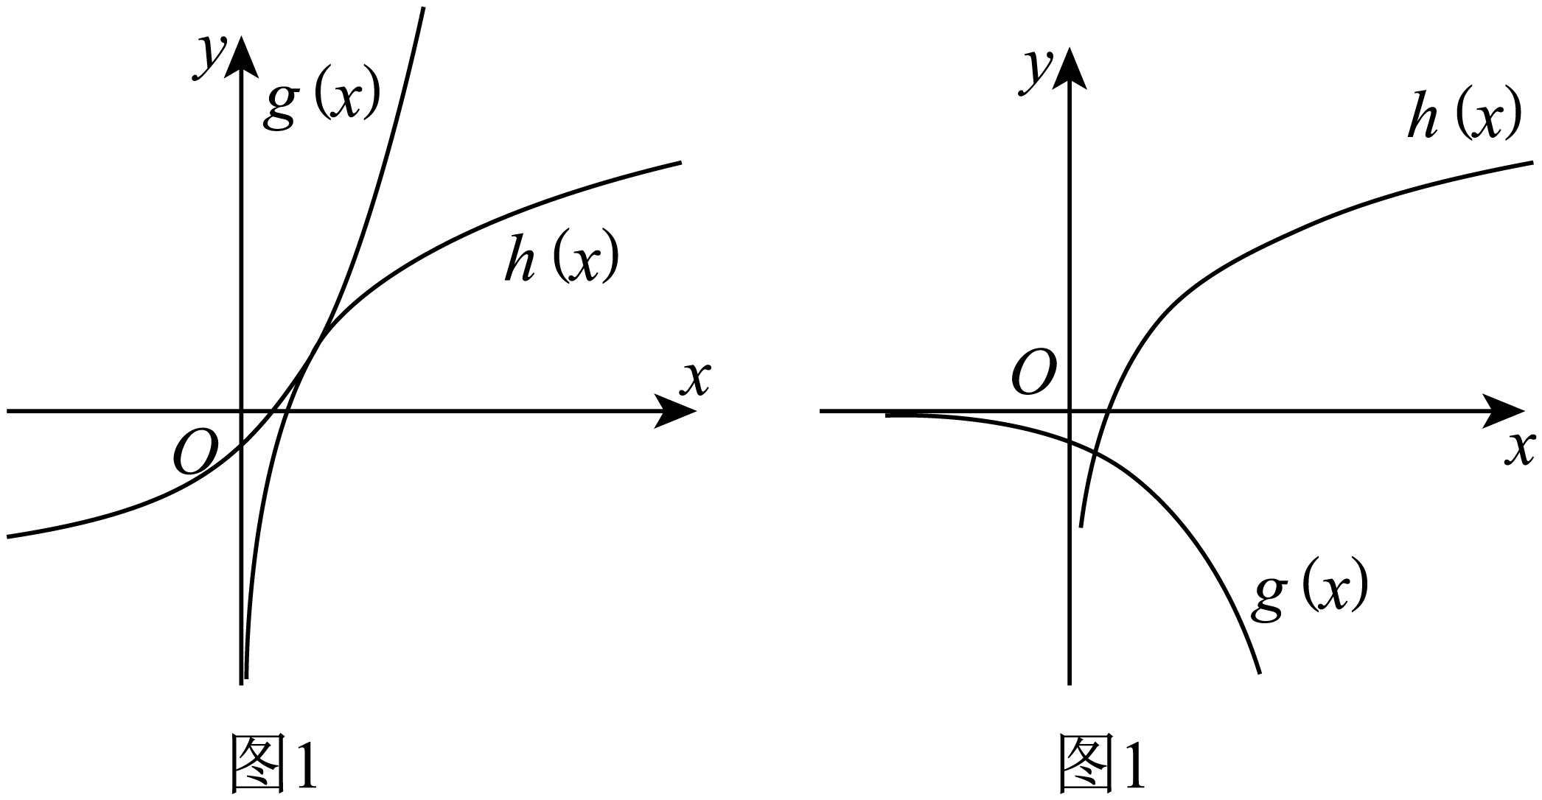
【点睛】方法点睛：导函数中常用的两种常用的转化方法：
一是利用导数研究含参函数的单调性，常化为不等式恒成立问题．注意分类讨论与数形结合思想的应用；
二是函数的零点、不等式证明常转化为函数的单调性、极(最)值问题处理．
31．已知函数$$f(x)=\frac{{\text{e}}^{x}}{x}+\frac{k}{2}x^{2}−kx$$，若$$x=1$$是$$f(x)$$在区间$$(0,+∞)$$上的唯一的极值点，则实数k的取值范围是（ ）
A．$$\left(−\frac{{\text{e}}^{2}}{4},+∞\right)$$ B．$$\left[−\frac{{\text{e}}^{3}}{9},+∞\right)$$ C．$$\left[−\frac{{\text{e}}^{2}}{4},+∞\right)$$ D．$$\left(−\frac{{\text{e}}^{3}}{9},+∞\right)$$
【答案】C
【难度】0.4
【知识点】函数单调性、极值与最值的综合应用、利用导数研究函数的零点、根据极值点求参数
【分析】求出函数导数$$f^{′}(x)=({\text{e}}^{x}+kx^{2})×\frac{x−1}{x^{2}}$$，由题可知需使得$$h\left(x\right)={\text{e}}^{x}+kx^{2}$$在$$(0,+∞)$$上没有变号零点，因此分离参数$$−k=\frac{{\text{e}}^{x}}{x^{2}}$$，令$$g(x)=\frac{{\text{e}}^{x}}{x^{2}}(x>0)$$，利用导数求得其最小值，则可得$$−k≤\frac{{\text{e}}^{2}}{4}$$，即可求得答案.
【详解】由题意得$$f^{′}(x)=\frac{x{\text{e}}^{x}−{\text{e}}^{x}}{x^{2}}+kx−k=(\frac{{\text{e}}^{x}}{x^{2}}+k)(x−1)=({\text{e}}^{x}+kx^{2})×\frac{x−1}{x^{2}}$$，
由题意可得$$x=1$$是函数$$f^{′}(x)$$在区间$$(0,+∞)$$上唯一变号的零点，
令$$h\left(x\right)={\text{e}}^{x}+kx^{2}$$，则需满足$$h\left(x\right)$$在$$(0,+∞)$$上没有变号零点；
令$$h\left(x\right)={\text{e}}^{x}+kx^{2}=0$$，得$$−k=\frac{{\text{e}}^{x}}{x^{2}}$$，令$$g(x)=\frac{{\text{e}}^{x}}{x^{2}}(x>0)$$，则$$g^{′}(x)=\frac{{\text{e}}^{x}(x−2)}{x^{3}}$$，
当$$x>2$$时，$$g^{′}\left(x\right)>0$$，函数$$g\left(x\right)$$单调递增，当$$0<x<2$$时，$$g^{′}\left(x\right)<0$$，函数$$g\left(x\right)$$单调递减，
故当$$x=2$$时$$g\left(x\right)$$取得最小值$$g(2)=\frac{{\text{e}}^{2}}{4}$$，其大致图象如图：
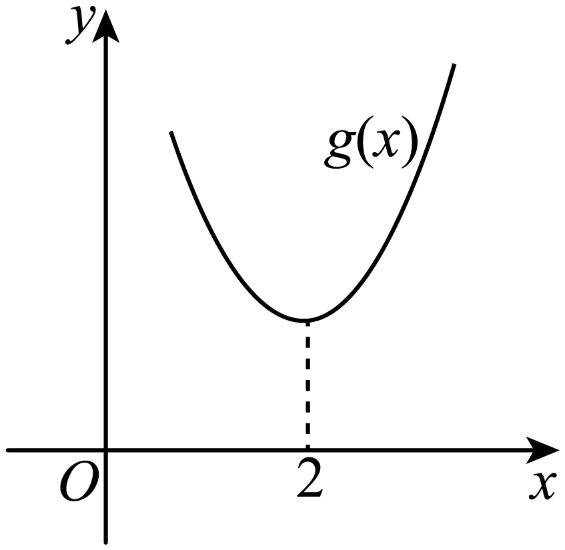
要使$$h\left(x\right)$$没有变号零点，则需$$−k≤\frac{{\text{e}}^{2}}{4}$$，即$$k≥−\frac{{\text{e}}^{2}}{4}$$，即实数k的取值范围是$$\text{[}−\frac{{\text{e}}^{2}}{4},+∞)$$.
故选：C.
【点睛】关键点点睛：本题考查的时根据函数在区间$$(0,+∞)$$上有唯一的极值点，求参数的范围，那么要满足这一点，解答的关键在于求出导数$$f^{′}(x)=({\text{e}}^{x}+kx^{2})×\frac{x−1}{x^{2}}$$后，需使得$$h\left(x\right)={\text{e}}^{x}+kx^{2}$$ 在$$(0,+∞)$$上没有变号零点，由此转化为函数的最值问题解决.
32．若函数$$y=cos\left(ωx+\frac{\text{π}}{6}\right)$$（$$ω>0$$）在区间$$\left(−\frac{\text{π}}{2},0\right)$$上恰有唯一极值点，则$$ω$$的取值范围为（ ）
A．$$\left[\frac{1}{3},\frac{7}{6}\right]$$ B．$$\left(\frac{1}{3},\frac{7}{6}\right]$$ C．$$\left(\frac{1}{3},\frac{7}{3}\right]$$ D．$$\left(\frac{2}{3},\frac{7}{3}\right)$$
【答案】C
【难度】0.85
【知识点】根据极值求参数、cosx（型）函数的对称轴与单调性、最值的关系、三角函数图象的综合应用、函数极值点的辨析
【分析】根据余弦函数的图象特征，根据整体法即可列出不等式满足的关系进行求解.
【详解】当$$x∈\left(−\frac{\text{π}}{2},0\right)$$，$$ωx+\frac{\text{π}}{6}∈\left(−\frac{ω\text{π}}{2}+\frac{\text{π}}{6},\frac{\text{π}}{6}\right)$$，
由于$$y=cos\left(ωx+\frac{\text{π}}{6}\right)$$（$$ω>0$$）在区间$$\left(−\frac{\text{π}}{2},0\right)$$上恰有唯一极值点，故满足$$−\text{π}≤−\frac{ω\text{π}}{2}+\frac{\text{π}}{6}<0$$，解得$$ω∈\left(\frac{1}{3},\frac{7}{3}\right]$$，
故选：C
33．若函数$$f(x)={\text{e}}^{x}−2ax^{2}+1$$有两个不同的极值点，则实数$$a$$的取值范围是（ ）
A．$$a>\frac{\text{e}}{4}$$ B．$$0<a<\frac{\text{e}}{4}$$ C．$$a≤−\frac{\text{e}}{4}$$ D．$$a<−\frac{\text{e}}{4}$$
【答案】A
【难度】0.4
【知识点】利用导数研究函数的零点、根据极值点求参数
【分析】求出函数$$f(x)$$的导数$$f^{′}(x)$$，再利用导数与极值的关系求出$$f^{′}(x)$$有两个不同零点的a的取值范围作答.
【详解】函数$$f(x)={\text{e}}^{x}−2ax^{2}+1$$定义域为R，求导得$$f^{′}(x)={\text{e}}^{x}−4ax$$，
依题意，函数$$f^{′}(x)={\text{e}}^{x}−4ax$$在R上有两个不同的零点，
令$$g(x)={\text{e}}^{x}−4ax$$，求导得$$g^{′}(x)={\text{e}}^{x}−4a$$，显然函数$$g^{′}(x)$$在R上单调递增，
当$$a≤0$$时，$$g^{′}(x)>0$$恒成立，函数$$f^{′}(x)=g(x)$$在R上单调递增，函数$$f^{′}(x)$$最多一个零点，不符合题意，
当$$a>0$$时，由$$g^{′}(x)=0$$得$$x=ln4a$$，当$$x<ln4a$$时，$$g^{′}(x)<0$$，当$$x>ln4a$$时，$$g^{′}(x)>0$$，
函数$$g(x)$$，即$$f^{′}(x)$$在$$(−∞,ln4a)$$上单调递减，在$$(ln4a,+∞)$$上单调递增，$$f^{′}{(x)}_{min}=f^{′}(ln4a)=4a(1−ln4a)$$，
当$$x<ln4a$$时，$$0<{\text{e}}^{x}<4a$$，而$$−4ax$$的取值集合为$$(−4aln4a,+∞)$$，
因此$$f^{′}(x)$$在$$(−∞,ln4a)$$上取值集合为$$(4a(1−ln4a),+∞)$$，
当$$x>ln4a$$时，令$$h(x)=ln4x−2x$$，$$h^{′}(x)=\frac{1}{x}−2$$，当$$0<x<\frac{1}{2}$$时，$$h^{′}(x)>0$$，当$$x>\frac{1}{2}$$时，$$h^{′}(x)<0$$，
即函数$$h(x)$$在$$(0,\frac{1}{2})$$上单调递增，在$$(\frac{1}{2},+∞)$$上单调递减，$$h(x)≤h(\frac{1}{2})=ln2−1<0$$，因此$$ln4a<2a$$，
令$$φ(x)={\text{e}}^{x}−x^{2},x≥1$$，$$φ^{′}(x)={\text{e}}^{x}−2x$$，令$$y={\text{e}}^{x}−2x$$，当$$x≥1$$时，恒有$$y^{′}={\text{e}}^{x}−2>0$$，
即函数$$y=φ^{′}(x)$$在$$[1,+∞)$$上单调递增，$$φ^{′}(x)≥φ^{′}(1)=\text{e}−2>0$$，函数$$φ(x)$$在$$[1,+∞)$$上单调递增，
当$$x≥1$$时，$$φ(x)≥φ(1)=\text{e}−1>0$$，因此当$$x≥1$$时，$${\text{e}}^{x}>x^{2}$$，
取$$x_{0}=max\{1,2a\}$$，当$$x≥x_{0}$$时，$${\text{e}}^{x}>x^{2}$$，$$f^{′}(x)={\text{e}}^{x}−4ax>x^{2}−4ax$$，
而函数$$x^{2}−4ax$$在$$[x_{0},+∞)$$上的取值集合为$$[x_{0}^{2}−4ax_{0},+∞)$$，因此$$f^{′}(x)$$在$$(ln4a,+∞)$$上取值集合为$$(4a(1−ln4a),+∞)$$，
于是得函数$$f^{′}(x)={\text{e}}^{x}−4ax$$在R上有两个不同的零点，当且仅当$$4a(1−ln4a)<0$$，解得$$a>\frac{\text{e}}{4}$$，
所以实数$$a$$的取值范围是$$a>\frac{\text{e}}{4}$$.
故选：A
【点睛】思路点睛：涉及含参的函数零点问题，利用导数分类讨论，研究函数的单调性、最值等，结合零点存在性定理，借助数形结合思想分析解决问题.
34．已知函数$$f\left(x\right)=x^{3}−m{\text{e}}^{x}$$有三个极值点，则实数$$m$$的取值范围是（ ）
A．$$\left(0,\frac{4}{\text{e}}\right)$$ B．$$\left(0,\frac{12}{{\text{e}}^{\text{2}}}\right)$$ C．$$\left(0,\frac{8}{\text{e}}\right)$$ D．$$\left(0,\frac{8}{{\text{e}}^{2}}\right)$$
【答案】B
【难度】0.65
【知识点】根据极值点求参数
【分析】函数$$f\left(x\right)=x^{3}−m{\text{e}}^{x}$$有三个极值点，则$$f^{′}\left(x\right)=3x^{2}−m{\text{e}}^{x}$$有三个零点，对$$3x^{2}−m{\text{e}}^{x}=0$$分离参数，构造函数$$g\left(x\right)=\frac{x^{2}}{{\text{e}}^{x}}$$，利用导数研究其单调性和最值，即可求得参数$$m$$的取值范围．
【详解】函数$$f\left(x\right)=x^{3}−m{\text{e}}^{x}$$有三个极值点，则
$$f^{′}\left(x\right)=3x^{2}−m{\text{e}}^{x}$$有三个零点，即方程$$\frac{m}{3}=\frac{x^{2}}{{\text{e}}^{x}}$$有三个根，
不妨令$$g\left(x\right)=\frac{x^{2}}{{\text{e}}^{x}}$$,则$$g^{′}(x)$$ $$=\frac{x\left(2−x\right)}{{\text{e}}^{x}}$$，
故$$g\left(x\right)$$在$$\left(−∞,0\right)$$单调递减，在$$\left(0,2\right)$$单调递增，在$$\left(2,+∞\right)$$单调递减，
$$g\left(0\right)=0,g\left(2\right)=\frac{4}{{\text{e}}^{2}}$$，且当$$x∈R$$时，$$g\left(x\right)≥0$$恒成立．
当$$x$$趋近于负无穷时，$$g\left(x\right)$$趋近于正无穷；$$x$$趋近于正无穷时，$$g\left(x\right)$$趋近于$$0$$，
故当$$\frac{m}{3}∈\left(0,\frac{4}{{\text{e}}^{2}}\right)$$时，满足题意，则$$m∈\left(0,\frac{12}{{\text{e}}^{2}}\right)$$
故选：B．
35．已知函数$$f\left(x\right)=\frac{1}{3}x^{3}−x^{2}+ax$$至少有一个极值点，则实数a的取值范围为（ ）
A．$$a>1$$ B．$$a≥1$$ C．$$a≤1$$ D．$$a<1$$
【答案】D
【难度】0.65
【知识点】根据极值点求参数
【分析】由题意得导数至少有1个变号零点，求导后结合二次函数的性质，由判别式求解即可.
【详解】$$f\left(x\right)=\frac{1}{3}x^{3}−x^{2}+ax$$至少有一个极值点，则导数至少有1个变号零点，$$f^{′}\left(x\right)=x^{2}−2x+a$$，
由二次函数的性质知，$$Δ=4−4a>0$$，解得$$a<1$$.
故选：D.
36．若函数$$y\text{=}f\left(x\right)$$在$$x=x_{0}$$处取得极值，则称$$x_{\text{0}}$$是函数$$f\left(x\right)$$的一个极值点.已知函数$$y=\text{sin}\left(ωx+φ\right)(ω>0)$$的最小正周期为$$2\text{π}$$，且在$$\left[0,2π\right]$$上有且仅有两个零点和两个极值点，则$$φ$$的值可能是（ ）
A．$$\text{π}$$ B．$$−\frac{\text{π}}{3}$$ C．$$\frac{\text{π}}{2}$$ D．$$−\frac{\text{π}}{2}$$
【答案】B
【难度】0.65
【知识点】根据极值求参数
【分析】根据最小正周期可得$$f\left(x\right)=\text{sin}\left(x+φ\right)$$，再分别代入选项判断是否满足零点和极值点个数判断即可.
【详解】$$T=\frac{2π}{ω}=2\text{π},∴ω=1,f\left(x\right)=\text{sin}\left(x+φ\right)$$
对A，$$φ=\text{π}$$时$$f\left(x\right)=−\text{sin}x$$在$$\left[0,2\text{π}\right]$$有三个零点不满足条件；
对B，$$φ=\frac{\text{π}}{3}$$时，$$f\left(x\right)=\text{sin}\left(x+\frac{\text{π}}{3}\right)$$在$$\left[0,2\text{π}\right]$$有且仅有两个零点：$$\frac{2\text{π}}{3},\frac{5\text{π}}{3}$$有且仅有两个极值点$$\frac{\text{π}}{6},\frac{7}{6}\text{π}$$满足；
对C，$$φ=\frac{\text{π}}{2}$$时$$f\left(x\right)=\text{cos}x$$在$$\left[0,2\text{π}\right]$$有且仅有两个零点，有三个极值点，不满足题意；
对D，$$φ=−\frac{\text{π}}{2}$$时$$f\left(x\right)=−\text{cos}x$$，同C可得D也不满足题意.
故选：B.
题型五 利用函数极值解决函数零点（方程根）问题
37．若函数$$f(x)=2x^{3}−6x+a$$的图象与x轴有三个交点，则实数a的取值范围为（ ）
A．$$\{−4,4\}$$ B．$$\{4\}$$ C．$$\{a|a<−4$$或$$a>4\}$$ D．$$\{a|−4<a<4\}$$
【答案】D
【难度】0.65
【知识点】根据函数零点的个数求参数范围、根据极值求参数
【分析】利用导数求$$f(x)$$的极值，根据函数图象与x轴有三个交点判断极值的符号列不等式组，求a的范围.
【详解】由$$f^{′}(x)=6(x^{2}−1)$$，则$$x=±1$$时$$f^{′}(x)=0$$，
当$$x∈$$ $$(−∞,−1)$$时，$$f^{′}(x)>0$$，$$f(x)$$递增；当$$x∈$$ $$(−1,1)$$时，$$f^{′}(x)<0$$，$$f(x)$$递减；当$$x∈$$ $$(1,+∞)$$时，$$f^{′}(x)>0$$，$$f(x)$$递增；
所以极大值为$$f(−1)=4+a$$，极小值为$$f(1)=a−4$$，且$$x$$趋向负无穷$$f(x)$$为负无穷大，$$x$$趋向正无穷$$f(x)$$为正无穷大，
要使$$f(x)$$与x轴有三个交点，只需$$\{\begin{aligned}a+4>0 \\ a−4<0\end{aligned}$$，即$$−4<a<4$$.
故选：D
38．已知$$f\left(x\right)$$是奇函数并且是$$R$$上的单调函数，若函数$$y=f\left(x^{3}+6x^{2}+1\right)+f\left(9x−λ\right)$$有3个零点，则实数$$λ$$的取值范围（ ）
A．$$\left(−3，1\right)$$ B．$$\left(1,28\right)$$
C．$$\left[1,28\right]$$ D．$$\left[−1，1\right]$$
【答案】A
【难度】0.65
【知识点】函数奇偶性的应用、根据函数零点的个数求参数范围、利用导数求函数的单调区间（不含参）、求已知函数的极值
【分析】根据函数$$f\left(x\right)$$是奇函数并且是R上的单调函数，，将函数$$y=f\left(x^{3}+6x^{2}+1\right)+f\left(9x−λ\right)$$有3个零点，转化为$$x^{3}+6x^{2}+9x=λ−1$$有3个根，令$$g\left(x\right)=x^{3}+6x^{2}+9x$$，利用导函数分析单调性，作出大致图像，即可分析$$y=g\left(x\right)$$与$$y=λ−1$$的交点情况，进而求出实数$$λ$$的取值范围.
【详解】解：令$$y=f\left(x^{3}+6x^{2}+1\right)+f\left(9x−λ\right)=0$$，
因为$$f\left(x\right)$$是奇函数并且是R上的单调函数，所以$$f\left(x^{3}+6x^{2}+1\right)=−f\left(9x−λ\right)=f\left(λ−9x\right)$$，
若函数$$y=f\left(x^{3}+6x^{2}+1\right)+f\left(9x−λ\right)$$有3个零点，
则$$x^{3}+6x^{2}+1=λ−9x$$，即$$x^{3}+6x^{2}+9x=λ−1$$有3个根，
令$$g\left(x\right)=x^{3}+6x^{2}+9x$$，则$$g^{′}\left(x\right)=3x^{2}+12x+9=3\left(x+1\right)\left(x+3\right)$$，
当$$x<−3$$或$$x>−1$$时，$$g^{′}\left(x\right)>0$$，所以$$g\left(x\right)$$在$$\left(−∞,−3\right),\left(−1,+∞\right)$$上单调递增，
当$$−3<x<−1$$时，$$g^{′}\left(x\right)<0$$，所以$$g\left(x\right)$$在$$\left(−3,−1\right)$$上单调递减，
作出$$g\left(x\right)$$的大致图像：
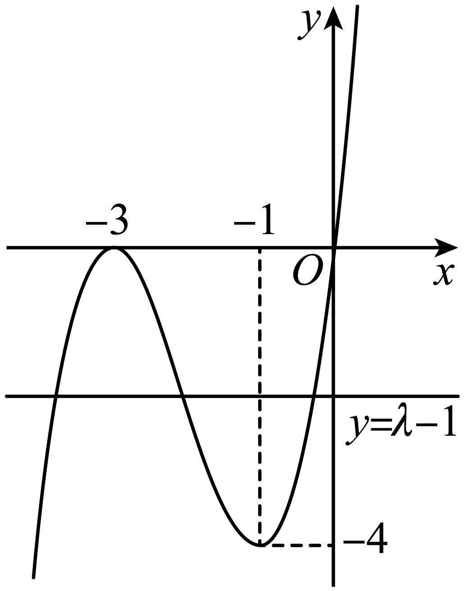
由图可知，极小值为$$f\left(−1\right)=−1+6−9=−4$$，极大值为$$f\left(−3\right)=−27+54−17=0$$，
要使$$y=g\left(x\right)$$与$$y=λ−1$$有三个交点，则$$−4<λ−1<0⇒−3<λ<1$$，
故选：A.
39．设函数$$f(x)=\frac{1}{3}x^{3}−\frac{a}{2}x^{2}+(a−1)x$$．
(1)若$$a>2$$，求函数$$f(x)$$的单调区间；
(2)若函数$$f(x)$$恰有一个零点，求实数$$a$$的取值范围．
【答案】(1)递增区间为$$(−∞,1)$$，$$(a−1,+∞)$$，递减区间为$$(1,a−1)$$；
(2)$$\frac{4}{3}<a<4$$.
【难度】0.65
【知识点】根据函数零点的个数求参数范围、用导数判断或证明已知函数的单调性、根据极值求参数
【分析】（1）利用导数研究$$f^{′}(x)$$的符号，即可得$$f(x)$$的单调区间.
（2）讨论$$a>2$$、$$a=2$$、$$a<2$$，结合$$f(x)$$的极值，要使$$f(x)$$恰有一个零点，有极大值小于0或极小值大于0，即可求参数范围.
【详解】（1）由题设，$$f^{′}(x)=x^{2}−ax+a−1=(x−1)[x−(a−1)]$$，而$$a>2$$，则$$a−1>1$$，
由于$$x,f^{′}(x),f(x)$$的关系为：
$$x$$ | $$(−∞,1)$$ | $$1$$ | $$(1,a−1)$$ | $$a−1$$ | $$(a−1,+∞)$$
$$f^{′}(x)$$ | $$+$$ | 极大值 | $$−$$ | 极小值 | $$+$$
$$f(x)$$ | 递增 |  | 递减 |  | 递增
所以$$f(x)$$的递增区间为$$(−∞,1)$$，$$(a−1,+∞)$$，递减区间为$$(1,a−1)$$；
（2）当$$a>2$$时，由（1），极大值$$f(1)=\frac{3a−4}{6}$$，极小值$$f(a−1)=\frac{(4−a){(a−1)}^{2}}{6}$$，
要使$$f(x)$$有且仅有一个零点，所以$$f(1)=\frac{3a−4}{6}<0$$或$$f(a−1)=\frac{(4−a){(a−1)}^{2}}{6}>0$$，解得$$a<4$$，所以$$2<a<4$$；
当$$a=2$$时$$f(x)=\frac{1}{3}x^{3}−x^{2}+x$$单调递增，显然有且只有一个零点，符合题意；
当$$a<2$$时，$$f(x)$$递增区间为$$(−∞,a−1)$$，$$(1,+∞)$$，递减区间为$$(a−1,1)$$；
极大值$$f(a−1)=\frac{(4−a){(a−1)}^{2}}{6}$$，极小值$$f(1)=\frac{3a−4}{6}$$，
要使$$f(x)$$有且仅有一个零点，所以$$f(a−1)=\frac{(4−a){(a−1)}^{2}}{6}<0$$或$$f(1)=\frac{3a−4}{6}>0$$，解得$$a>\frac{4}{3}$$，所以$$\frac{4}{3}<a<2$$；
综上：$$\frac{4}{3}<a<4$$.
40．已知函数$$f(x)=x^{3}+ax^{2}+bx+c$$在点$$P\left(1,2\right)$$处的切线斜率为4，且在$$x=−1$$处取得极值．
(1)求函数$$f\left(x\right)$$的单调区间；
(2)若函数$$g\left(x\right)=f\left(x\right)+m−1$$有三个零点，求$$m$$的取值范围．
【答案】(1)递减区间是$$\left(−1,\frac{1}{3}\right)$$；递增区间是$$\left(−∞,−1\right)$$，$$\left(\frac{1}{3},+∞\right)$$
(2)$$\left(−1,\frac{5}{27}\right)$$
【难度】0.65
【知识点】已知切线（斜率）求参数、利用导数求函数的单调区间（不含参）、根据极值求参数、利用导数研究函数的零点
【分析】（1）根据题意，列出方程组求得$$f\left(x\right)=x^{3}+x^{2}−x+1$$，得到$$f^{′}\left(x\right)=3x^{2}+2x−1$$，进而求得函数的单调区间；
（2）由题意得到$$g\left(x\right)=x^{3}+x^{2}−x+m$$，利用导数求得函数$$g\left(x\right)$$的单调性与极值，列出不等式组，即可求解.
【详解】（1）解：由题意，函数$$f(x)=x^{3}+ax^{2}+bx+c$$，可得$$f^{′}\left(x\right)=3x^{2}+2ax+b$$，
因为函数$$f(x)=x^{3}+ax^{2}+bx+c$$在点$$P\left(1,2\right)$$处的切线斜率为4，且在$$x=−1$$处取得极值，
可得$$\{\begin{aligned}f(1)=2 \\ f^{′}(1)=4 \\ f^{′}(−1)=0\end{aligned}$$，即$$\{\begin{aligned}1+a+b+c=2 \\ 3+2a+b=4 \\ 3−2a+b=0\end{aligned}$$，解得$$a=1,b=−1,c=1$$，
所以$$f\left(x\right)=x^{3}+x^{2}−x+1$$，可得$$f^{′}\left(x\right)=3x^{2}+2x−1$$，
令$$f^{′}\left(x\right)=0$$，解得$$x=−1$$或$$x=\frac{1}{3}$$．
当$$x$$变化时，$$f^{′}\left(x\right)$$，$$f\left(x\right)$$的变化情况如下：
$$x$$ | $$\left(−∞,−1\right)$$ | －1 | $$\left(−1,\frac{1}{3}\right)$$ | $$\frac{1}{3}$$ | $$\left(\frac{1}{3},+∞\right)$$
$$f^{′}\left(x\right)$$ | ＋ | 0 | － | 0 | ＋
$$f\left(x\right)$$ | $$↗$$ | 2 | $$↘$$ | $$\frac{22}{27}$$ | $$↗$$
所以函数$$f\left(x\right)$$的单调递减区间是$$\left(−1,\frac{1}{3}\right)$$；单调递增区间是$$\left(−∞,−1\right)$$，$$\left(\frac{1}{3},+∞\right)$$．
（2）解：由函数$$f^{′}\left(x\right)=3x^{2}+2x−1$$，$$g\left(x\right)=f\left(x\right)+m−1=x^{3}+x^{2}−x+m$$，
则$$g^{′}(x)=f^{′}(x)=3x^{2}+2x−1$$，
函数$$g\left(x\right)$$在$$x=−1$$处取得极大值，在$$x=\frac{1}{3}$$处取得极小值，
要使得$$g\left(x\right)$$有三个零点，则满足$$\{\begin{aligned}g\left(−1\right)>0 \\ g\left(\frac{1}{3}\right)<0\end{aligned}$$，即$$\{\begin{aligned}m+1>0 \\ m−\frac{5}{27}<0\end{aligned}$$，解得$$−1<m<\frac{5}{27}$$，
所以$$m$$的取值范围为$$\left(−1,\frac{5}{27}\right)$$．

